- 招标文件P4：2.1.1节：修改内容
- 固定方式：浮箱与钢架采用不锈钢螺栓固定，钢架与浮体接触面设置专用钢槽，根据图纸尺寸开孔，最终用螺栓连接。
- 招标文件P5：2.1.3节：增加内容
2.1.3钢桁架：
1）每榀钢桁架边框梁采用Q235 #14镀锌槽钢；
2）钢桁架次梁采用Q235 #8镀锌槽钢；
3）钢桁架龙骨采用60*40*3规格镀锌钢龙骨；
- 招标文件P6：2.1.6节：修改内容
2）配电控制系统：适用380V；
3）功率：4KW；
- PDF图纸：
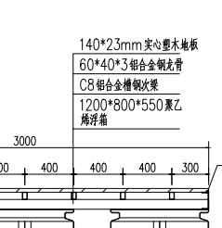
将铝合金钢龙骨改为镀锌槽钢，其余含剖面图的部分也进行相应调整。

